Пресс-релиз
17 февраля 2020 года

О досрочном назначении пенсии за длительный стаж

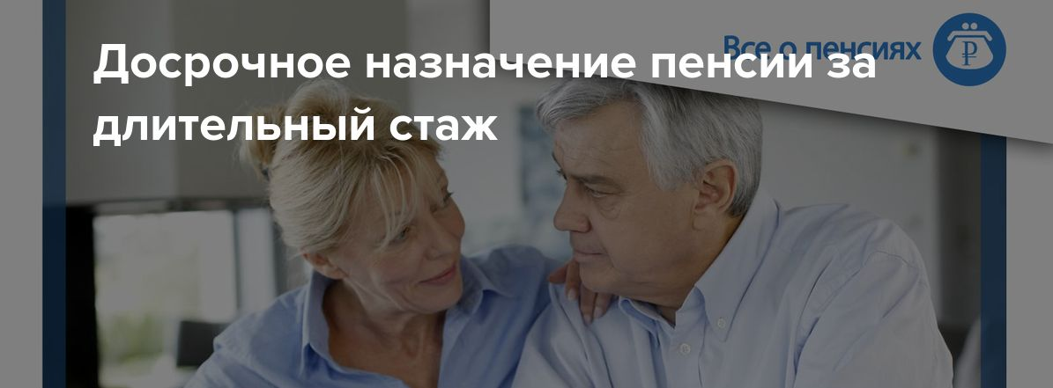

УПФР в Колпинском районе напоминает, что Федеральным законом от 03.10.2018 № 350-ФЗ «О внесении изменений в отдельные законодательные акты РФ по вопросам назначения и выплаты пенсий», вступившим в силу с 1 января 2019 года, предусмотрена новая льгота, касающаяся граждан, имеющих большой страховой стаж
Лицам, имеющим страховой стаж не менее 42 лет (для мужчин) и 37 лет (для женщин), страховая пенсия по старости назначается на 2 года ранее общеустановленного пенсионного возраста, но не ранее достижения 60 лет (для мужчин) и 55 лет (для женщин).
В соответствии с Федеральным законом от 28.12.2013 № 400-ФЗ «О страховых пенсиях» при исчислении страхового стажа – 37 лет для женщин и 42 года для мужчин – в него включаются следующие периоды:
- периоды работы и (или) иной деятельности, которые выполнялись на территории Российской Федерации при условии, что за эти периоды начислялись и уплачивались страховые взносы в Пенсионный фонд Российской Федерации;
- период получения пособия по обязательному социальному страхованию в период временной нетрудоспособности.
ВАЖНО! Так называемые «нестраховые» периоды – уход за детьми до 1,5 лет, уход за нетрудоспособными гражданами, служба в армии по призыву – в данном случае в страховой стаж, дающий право на назначение досрочной пенсии по этому основанию, не засчитываются.
Стоит обратить внимание, что в первые два года переходного периода (2019-2020 гг.) лица, имеющие длительный стаж, могут оформить страховую пенсию по старости: женщины по достижении возраста 55 лет, мужчины – по достижении возраста 60 лет.

